废物名称 |  | 废物代码 | 废物类别 | 有害物质  名称及含量 | 物理形态 | 危险特性 | 来源及产  生工序 | 去向 | 责任人
废锌催化剂 |  | 261-167-50 | HW50废催化剂 | 废锌 | 固态 | T | 脱硫工段 | 委托处置 | 曾金锁
废催化剂 |  | 900-037-46 | HW46含镍废物 | 废镍 | 固态 | T | 合成工段 | 委托处置 | 曾金锁
废催化剂 |  | 261-167-50 | HW50废催化剂 | 硫 | 固态 | T | 脱硫工段 | 委托处置 | 曾金锁
废活性碳 |  | 900-406-06 | HW06废有机溶剂与含有机溶剂废物 | 萘、苯 | 固态 | T | 脱硫工段 | 自行利用 | 曾金锁
产生环节 | 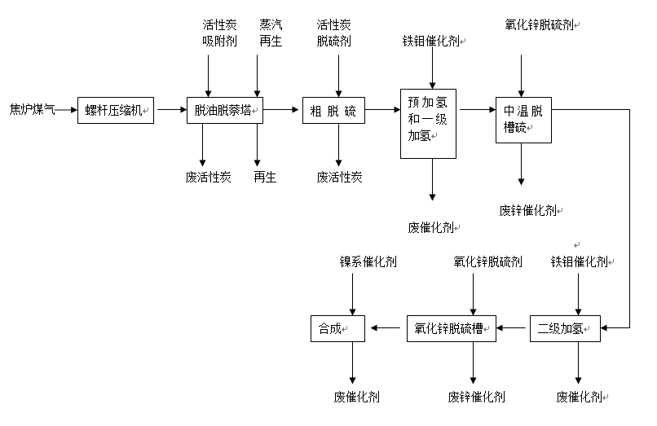
危险特性 | 废锌催化剂：特性及危害：为煤气脱硫产物，主要含硫化锌等接触后对皮肤无明显危害；人们吸入硫化锌烟雾4—8小时后会发病，首先自觉全身无力，肌肉酸痛，头痛，头昏，出现咳嗽，气急等，泄漏对土壤有害。  废催化剂：特性及危害：金属镍几乎没有急性毒性，一般的镍盐毒性也较低，但羰基镍却能产生很强的毒性。羰基镍以蒸气形式迅速由呼吸道吸收，也能由皮肤少量吸收，前者是作业环境中毒物侵入人体的主要途径。羰基镍在浓度为3.5μg/m3时就会使人感到有如灯烟的臭味，低浓度时人有不适感觉。吸收羰基镍后可引起急性中毒，10分钟左右就会出现初期症状，如：头晕、头疼、步态不稳，有时恶心、呕吐、胸闷；后期症状是在接触12至36小时后再次出现恶心、呕吐、高烧、呼吸困难、胸部疼痛等。接触高浓度时发生急性化学肺炎，最终出现肺水肿和呼吸道循环衰竭而致死亡接触致死量时，事故发生后4至11日死亡。人的镍中毒特有症状是皮肤炎、呼吸器官障碍及呼吸道癌。  废催化剂：特性及危害：为煤气脱硫反应后的产物，主要含硫等。对眼及上呼吸道有刺激作用，高浓度时对中枢神经系统有麻醉作用。急性中毒：短期内吸入较高浓度本品可出现眼及上呼吸道的刺激症状，眼结膜及咽充血、头晕、头痛、恶心、呕吐、胸闷、四肢无力、意识模糊、步态蹒跚；重者可有燥动、抽搐或昏迷。慢性中毒：长期接触可导致神经衰弱综合症，工人常发生皮肤干燥、破裂、皮炎。  废活性炭：特性及危害：为煤气吸收的产物，主要含苯、萘等, 易燃、对眼及上呼吸道有刺激作用，高浓度时对中枢神经系统有麻醉作用急性中毒，短期内吸入较高浓度本品可出现眼及上呼吸道的刺激症状，眼结膜及咽充血、头晕、头痛、恶心、呕吐、胸闷、四肢无力、意识模糊、步态蹒跚；重者可有燥动、抽搐或昏迷。

